МИНИСТЕРСТВО ОБРАЗОВАНИЯ РЕСПУБЛИКИ БЕЛАРУСЬ

Учреждения образования «БЕЛОРУССКИЙ ГОСУДАРСТВЕННЫЙ

ТЕХНОЛОГИЧЕСКИЙ УНИВЕРСИТЕТ»

Факультет информационных технологий

Кафедра программной инженерии

Специальность 1-40 05 01 Информационные системы и технологии

Направление специальности 1-40 05 01 03 «Информационные системы и

технологии (издательско-полиграфический комплекс)»

**ПОЯСНИТЕЛЬНАЯ ЗАПИСКА**

**КУРСОВОГО ПРОЕКТА:**

по дисциплине «Объектно-ориентированные технологии программирования и стандарты проектирования»

Тема Программное средство «Фитнес-центр»

Исполнитель

студент 3 курса группы 1 Вакуленчик Владислав Сергеевич_____________

(Ф.И.О.)

Руководитель работы ассистент Панченко О.Л._____________________

(учен. степень, звание, должность, подпись, Ф.И.О.)

Курсовой проект защищен с оценкой

Председатель Смелов В.В.

(подпись)

**Содержание**

**Введение 3**

**1.Анализ прототипов и формирование требований к проектируемому программному средству. 4**

**1.1Анализ прототипов 4**

**1.2 Функциональные требования 6**

**1.3 Вывод по разделу 7**

**2. Проектирование архитектуры проекта 8**

**2.1 Описание средств разработки 8**

**2.5 Проектирование последовательностей проекта 10**

**2.6 Проектирование компонентов проекта 10**

**3.Проектирование программного средства 12**

**3.1 Проектирование базы данных 12**

**3.2 Общая структура 13**

**3.3 Реализация архитектуры MVVM 16**

**3.4 Реализация паттерна Command 17**

**3.5 Реализация паттерна Repository и UnitOfWork 18**

**3.6 Реализация классов Models и ViewModels 18**

**3.7 Реализация вспомогательных классов 18**

**3.8 Реализация Views 19**

**4. Тестирование и проверка работоспособности 20**

**4.1 Тестирование программных компонентов 20**

**5. Руководство по установке и использованию 27**

**5.1 Системные требования 27**

**5.2 Установка приложения 27**

**5.3 Описание процесса использования приложения 28**

**Заключение 32**

**ПРИЛОЖЕНИЕ А 34**

**ПРИЛОЖЕНИЕ Б 35**

**ПРИЛОЖЕНИЕ В 36**

# **Введение**

Сегодня активное отношение к своему здоровью и физическому развитию занимает ключевое место в повседневной жизни многих людей. Стремление к укреплению здоровья и поддержанию отличной физической формы повышает интерес к фитнес-заведениям.

Основной мотив курсовой работы - разработать программное приложение для спортивного клуба. Это приложение целью имеет оптимизацию взаимодействия с клиентами, обработку покупок абонементов и предоставление информации о тренерском составе.

Чтобы успешно реализовать этот проект, ключевым элементом будет являться база данных. Она будет содержать сведения о посетителях, их индивидуальных программах, графиках занятий, тренерах и специализированных залах. Через приложение пользователи смогут регистрироваться, приобретать абонементы и управлять своим профилем. Администраторы, в свою очередь, получат инструменты для удобного управления базой клиентов, а также организации и предоставления услуг.

Основной целью данного проекта является создание программного обеспечения, способного удовлетворить все вышеуказанные требования. В качестве основы для разработки выбран язык C#. Процесс создания программы включает в себя применение концепций ООП, использование паттернов проектирования, интеграцию с базой данных MS SQL Server и применение технологии Windows Presentation Foundation (WPF).

# **Анализ прототипов и формирование требований к проектируемому программному средству.**

Формулировка задачи и анализ существующих решений — ключевые этапы в процессе выполнения любой работы. Эти этапы способствуют: ясности в установке целей, минимизации повторения уже существующих инициатив и ошибок, а также повышению эффективности и качества конечного продукта.

## **Анализ прототипов**

**Cosmosfit** представляет собой веб-платформу с лаконичным и понятным дизайном, где доминируют черные оттенки, символизирующие фитнес и активный стиль жизни. В верхней части страницы расположено меню, включающее в себя такие важные категории как "Акции", "Клубы", "Партнерам". Дизайн сайта направлен на удобство пользователя, благодаря чему навигация происходит быстро и просто.[1]

На платформе представлена обширная информация относительно фитнес-центра: от услуг и мероприятий до информации о команде, тренерах и способах связи. На стартовой странице выделяются разделы с актуальными новостями, предложениями по абонементам и опцией записи на вводное занятие. Посетители могут глубже погрузиться в содержание каждого фитнес-клуба, просматривая раздел "Клубы".

Cosmosfit предлагает возможность онлайн-регистрации на занятия или ознакомительные тренировки, а также предоставляет форму для связи с управлением центра. Для тех, кто ищет дополнительные советы или знания, на сайте функционирует блог, где регулярно публикуются статьи на тему здоровья, фитнеса и правильного образа жизни.

Визуальное представление интерфейса вы можете увидеть на рисунке 1.1.

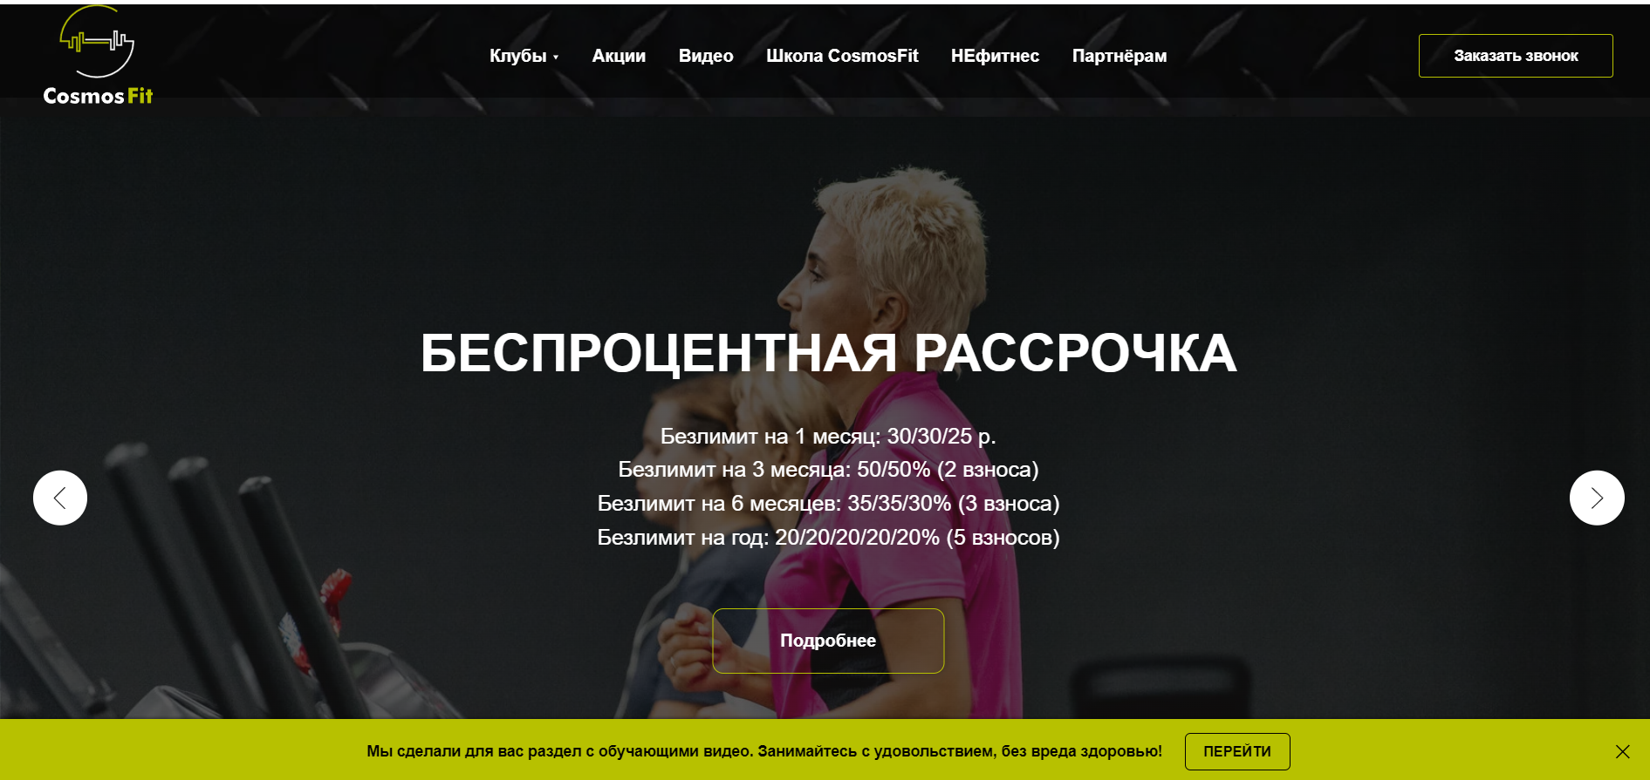

Рисунок 1.1 — интерфейс приложение «Cosmosfit»;

**Evo-club** предлагает своим посетителям стильный и современный дизайн, создающий приятное первое впечатление. Благодаря продуманной структуре, пользователи легко и быстро находят необходимую информацию на сайте. На главной странице вы можете узнать об основных преимуществах и особенностях клуба.[2]

С помощью сайта можно легко подать заявку на участие в тренировках. SportZone предоставляет детальную информацию о предоставляемых услугах, включая актуальные стоимости абонементов и отдельных занятий. Посетители могут ознакомиться с расписанием, выбрать подходящую программу и забронировать место на занятии.

Для удобства пользователей на сайте реализованы формы для связи с администрацией и онлайн-бронирования. Также выделяется отдельный раздел "Контакты", в котором можно найти не только контактные данные, но и карту расположения клуба.

Визуальное оформление веб-платформы иллюстрируется на рисунке 1.2.

|  |
| --- |
|  |

Рисунок 1.2 — интерфейс приложение «evo-club»;

|  |
| --- |
| **MF** **(мир фитнеса)** отличается своим светлым и просторным дизайном, что подчеркивает легкость и вдохновляющую атмосферу клуба. Большие, яркие фотографии придают веб-сайту динамичность и делают его визуально привлекательным. Шрифты, выбранные для дизайна, удобны для чтения и гармонично вписываются в общий стиль.[3]  Навигация по сайту продумана до мелочей, предоставляя пользователю возможность быстро найти интересующую его информацию. В главном меню легко заметны такие ключевые разделы как "Услуги", "О клубе" и "Направления", что облегчает ориентирование посетителей и сокращает время на поиск необходимой информации.  Веб-платформа MF предоставляет детальный обзор всех доступных услуг, их стоимости, а также расписание тренировок, что делает сайт не только информативным, но и функциональным для посетителей.  На сайте реализована удобная навигация, присутствует меню с категориями услуг и разделы с подробным описанием каждой из них. Присутствует возможность поиска информации на сайте. Некоторые разделы, такие как "Услуги", "О клубе" и "Направления", доступны с главной страницы, что позволяет быстро получить нужную информацию.  Сайт содержит подробную информацию об услугах фитнес-центра, их стоимости, расписании занятий и др.  Интерфейс интернет-ресурса представлен на рисунке 1.3. |

Рисунок 1.3 — интерфейс приложение «mf»;

## **1.2 Функциональные требования**

Исследование рассмотренных выше популярных аналогов дает возможность глубоко оценить сильные и слабые стороны существующих решений. Это, в свою очередь, позволяет определить ключевые требования к программному продукту, который разрабатывается в рамках курсовой работы.

Программное средство должно обеспечивать возможность выполнения перечисленных ниже функций:

Функции администратора сервиса:

* Поддержка работы c базой данных;
* отправка на почту клиента одобрение/отклонение абонемента;
* заморозка абонемента;
* составление расписания.

Функции клиента:

* Регистрация, авторизация и загрузка файлов;
* просмотр и бронирование абонемента;
* просмотр информации о тренерах и оставлять отзывы.

## **1.3 Вывод по разделу**

После изучения различных фитнес-клубов становится очевидно, что многие из них предлагают схожие услуги и обладают аналогичной концепцией, однако каждый клуб внедряет эти идеи со своими особенностями. Анализируя аналоги фитнес-центров, были выделены ключевые направления для нашего проекта: создание клуба, который предоставляет основные услуги для физического развития (групповые занятия, тренажерный зал, индивидуальные тренировки и т.д.). Должна быть предусмотрена система бронирования тренировок и записи на мероприятия. Помимо этого, клиентам будет доступна возможность сохранять свои достижения, фото до и после тренировок. Клуб также будет предоставлять статистику посещаемости и результатов тренировок за выбранный период. Интерфейс внутри клуба должен быть комфортным, понятным и максимально удовлетворять потребности клиентов.

# **2. Проектирование архитектуры проекта**

Архитектурное проектирование — это ключевой этап в создании любого программного продукта. В этом разделе приведены инструменты, выбранные для реализации проекта, представлена структура базы данных, перечислены интерфейсы, которые будут присутствовать в приложении, а также представлена диаграмма пользовательских сценариев.

## **2.1 Описание средств разработки**

Для разработки программного средства «Фитнес-центр» используются:

* среда разработки Microsoft Visual Studio 2022;
* программная платформа .NET;
* язык программирования C#;
* технология WPF;
* SQL Server Manager 2019;

Для создания приложения было решено использовать API Windows Presentation Foundation (WPF). WPF представляет себя как передовой инструмент для разработки клиентских решений под Windows, объединяющий в себе инновационные методы взаимодействия с пользователем на платформе .NET.

Так как основным языком программирования будет C#, необходим инструмент для связи с базой данных. В этом контексте был выбран Entity Framework. Этот инструмент предлагает объектный метод доступа к данным, предоставляя решение для связи объектов и реляционных баз данных (ORM) в рамках .NET Framework. С Entity Framework можно легко осуществлять запросы, используя LINQ to Entities, что значительно упрощает работу с базой данных.

В итоге, применение WPF в сочетании с Entity Framework дает возможность разработать эффективное приложение с современным дизайном интерфейса и быстрым доступом к информации в базе данных.

**2.2 Проектирование окон приложения**

При запуске программного средства «Фитнес-центр» посетитель направляется на экран входа, на котором представлены формы логина и регистрации.

На начальной странице зарегистрированный посетитель может войти в свой профиль, тогда как новые пользователи имеют возможность перейти к форме регистрации через кнопку "Регистрация" и создать свою учетную запись. После этого их автоматически направят обратно на экран входа для доступа к системе.

После успешного входа посетитель направляется на главный экран программы. Стоит упомянуть, что каждая страница включает универсальное меню для удобства перемещения и действий. В верхней части экрана отображаются логин и аватар пользователя, который можно легко обновить, кликнув по нему. Боковое меню служит для удобства навигации.

На вкладке "Абонементы" можно подобрать и приобрести подходящий пакет. Есть инструменты для сортировки и поиска.

В разделе "Инструкторы" предоставлена информация о специалистах и откликах на их работу, а также форма для оставления собственного мнения.

На странице пользователя можно обновить личные данные и просмотреть историю покупок.

Администратору предоставлены инструменты для модификации информации о абонементах и инструкторах. Также у администратора есть удобные средства для оперативной обработки заказов и сортировки.

**2.3 Спецификация функциональных требований к программному средству**

Программное средство должно предоставлять следующие функциональные возможности:

Для пользователя:

* регистрация;
* авторизация;
* просмотр абонементов;
* фильтрация и поиск абонементов;
* просмотр тренеров;
* просмотр личной информации и о статусе заказанных абонементах;
* возможность оставить отзыв о тренере.

Для администратора:

* просмотр информации о всех сделанных пользователями заказах;
* добавление абонементов;
* загрузка изображения при добавлении абонементов;
* редактирование информации об абонементах;
* удаление абонементов;
* отправление электронного письма пользователю при одобрении или отказе абонемента.

**2.4 Проектирование Use Case диаграммы**

Для визуального осмысления задач системы применяется схема использования, иллюстрирующая, какие возможности предоставляемой программной системы предоставлены для каждой категории пользователей. На схеме использования используются два главных типа элементов: сценарии применения и категории пользователей.

На схеме разные категории пользователей именуются как персонажи и представляют любые единицы, работающие с системой. Любая возможность системы определяется как сценарий применения. Каждый сценарий применения представляет собой комплекс операций, который может быть реализован персонажем для взаимодействия с системой и определяет последовательность действий, осуществляемых системой (Рисунок 2.1).

|  |
| --- |
|  |

Рисунок 2.1 — Use Case диаграмма;

# **2.5 Проектирование последовательностей проекта**

В целях визуализации взаимодействия объектов системы между собой во времени в едином сценарии использования используется ещё одна UML-диаграмма – диаграмма последовательностей. Данная диаграмма иллюстрирует, как различные части системы взаимодействуют друг с другом для выполнения функции, а также порядок, в котором происходит взаимодействие при выполнении конкретного случая использования.[4]

Для отображения течения времени используется линия жизни объекта, которая изображается с помощью штриховой линии, которая проводится вертикально вниз. С помощью линии жизни показывается период, в течение которого объект существует в системе. Сами объекты изображаются в виде прямоугольников, а сообщения, которыми они обмениваются – в виде линий со стрелками. Диаграма последовательностей представлена в Приложении А.

# **2.6 Проектирование компонентов проекта**

В целях визуализации и описания архитектуры системы и ее компонентов, используем диаграмму компонентов. Она предоставляет высокоуровневое представление структуры системы, позволяя разработчикам, архитекторам и другим заинтересованным сторонам лучше понять взаимодействие компонентов, их зависимости и согласованность. Диаграма классов представлена в Приложении Б.

**2.7 Вывод по разделу**

В данном разделе осуществили детальный анализ процесса формирования архитектуры приложения с определением подходящего программного интерфейса и детализацией пользовательского интерфейса. Эта часть проекта устанавливает критерии для коммуникации приложения с конечными пользователями и стратегии обработки информационных потоков. В роли основной платформы для клиентской части был выбран Windows Presentation Foundation (WPF). Для интеракции с базой данных был применён Entity Framework.

Была сформирована концепция базы данных, определены ключевые элементы и их связи. Это обеспечивает надежное и эффективное управление данными, что является основой стабильности приложения. Кроме того, был представлен набросок будущих экранов и функциональных разделов, с акцентом на удобство и соответствие ожиданиям пользователей. Диаграммы позволили глубже понять способы взаимодействия пользователей с платформой, предоставляемые инструменты и возможности для решения задач.

# **Проектирование программного средства**

1. **Проектирование базы данных**

Для оптимизированного сохранения и управления информацией приложения создана концептуальная модель базы данных. Эта модель устанавливает организацию данных, их взаимодействие и ключевые таблицы. Далее идет краткий обзор основных таблиц базы данных:

Abonements - Информация об абонементах. Содержит следующие поля:

− Id: уникальный идентификатор абонемента;

− Title: название абонемента;

− Age: возрастная категория абонемента;

− Validity: срок действия абонемента;

− VisitingTime: время посещения, связанное с абонементом;

− Amount: количество доступных посещений;

− Photo: изображение абонемента;

− Price: стоимость абонемента;

− ServiceId: идентификатор на сервис.

Clients - Информация о клиентах фитнес-центра. Содержит следующие поля:

− Id: уникальный идентификатор клиента;

− Name: имя клиента;

− SurName: фамилия клиента;

− Login: логин клиента;

− Email: электронная почта клиента;

− Phone: номер телефона клиента;

− Role: роль клиента (обычный клиент, администратор);

− Password: хэш пароля клиента;

− Photo: профильное изображение клиента.

Comments - Комментарии клиентов о тренерах. Содержит следующие поля:

− Id: уникальный идентификатор комментария;

− CommentBody: текст комментария;

− ClientsId: идентификатор клиента, оставившего комментарий;

− CouchesId: идентификатор тренера, к которому относится комментарий.

Couches - Информация о тренерах фитнес-центра. Содержит следующие поля:

− Id: уникальный идентификатор тренера;

− Name: имя тренера;

− Description: описание или биография тренера;

− Photo: изображение тренера;

− ServiceId: идентификатор на сервис.

Orders - Заказы абонементов клиентов. Содержит следующие поля:

− Id: уникальный идентификатор заказа;

− AbonementsId: идентификатор выбранного абонемента;

− ClientsId: идентификатор клиента, сделавшего заказ;

− Status: статус заказа (не обработан, одобрен, отказан).

Services - Услуги, предоставляемые фитнем-центром. Содержит следующие поля:

− Id: уникальный идентификатор услуги;

− Title: название услуги;

− Phote: изображение услуги.

1. **Общая структура**

На основе этих таблиц и их столбцов была разработана логическая схема БД (Рисунок 2.1).

|  |
| --- |
|  |

Рисунок 3.1 — логическая схема БД;

Описание структуры основных папок и файлов проекта представлено в таблице 3.1.

Таблица 3.1 – Описание структуры папок и файлов проекта

|  |  |
| --- | --- |
| Имя файла | Содержание |
| Dependencies | Подключенные фреймворки и пакеты |
| Папка BD | Папка содержащая папки для работа с БД |
| Папка EntitiesBD | Папка содержит файлы сущностей EF и папку репозиториев |
| Папка Converters | Папка содержит классы-конверты |
| Папка EFCore | Папка, содержащая классы, необходимые для взаимодействия с Entity Framework Core |
| Папка Core | Папка, содержащая основные классы для MVVM |
| Папка Helpers | Папка, содержащая классы для отправки на почту, вспомогательные прослойки |
| Папка Migrations | Папка, содержащая все изменения БД |
| Папка Resources | Папка, содержащая словари с шаблонами кода и картинками и стилями |
| Папка ViewModel | Папка, содержащая файлы с командами и свойствами привязки к элементам на страницах |
| Папка Views | Папка, содержащая разметку окон |
| App.xaml | Файл, содержащий словари с ресурсами для всех окон |
| Dependencies | Подключенные фреймворки и пакеты |
| Папка BD | Папка содержащая папки для работа с БД |
| Папка EntitiesBD | Папка содержит файлы сущностей EF и папку репозиториев |
| Папка Converters | Папка содержит классы-конверты |
| Папка EFCore | Папка, содержащая классы, необходимые для взаимодействия с Entity Framework Core |
| Папка Core | Папка, содержащая основные классы для MVVM |
| Папка Helpers | Папка, содержащая классы для отправки на почту, вспомогательные прослойки |

Более подробная структура содержимого папок программного средства описана на рисунке 3.2 и в таблице 3.2.

|  |  |
| --- | --- |
|  |  |

Рисунок 3.2 – структура проекта;

Более подробная структура содержимого папок программного средства описана в таблице 3.2.

Таблица 3.2 – Подробное описание структуры файлов проекта

|  |  |
| --- | --- |
| Имя файла | Содержание |
| EntitiesBD | Папка для хранения репозиториев и unitOfWork, контекст БД |
| AbonementRepository.cs | Класс для хранения методов работы с БД, связанных с абонементами, и общего контекста БД |
| Abonements.cs | Класс – сущность абонемента. Это проекция таблицы из БД и еще модель для паттерна MVVM |
| BDContext.cs | Класс общего контекста для связи с БД |
| FontSizeConverter.cs | Класс – конвертер для резиновой верстки. Определяет размеры элементов относительно основного окна приложения |
| ObservableObject.cs | Класс для обновления содержимого на View относительно изменения во ViewModel и наоборот |
| RelayCommand.cs | Класс для реализации паттерна Command |
| SMTP.cs | Класс для отправки сообщений на почту |
| LoginRegistrationStylesD.xaml | Документ для хранения стилей к форме регистрации, авторизации |
| AbonementsViewModel.cs | Класс для хранения свойств привязки и команд для View абонементов |
| LoginD.xaml | Документ, хранящий разметку Login |
| AbonementsItemD.xaml | Документ, хранящий разметку |
| AdminPanel.xaml | Документ, хранящий разметку для Панели админа |
| Couches.xaml | Документ, хранящий разметку для Списка тренеров |
| Profile.xaml | Документ, хранящий разметку профиля клиента |
| ForMain.xaml | Документ, хранящий разметку слайдера |
| MainCoreD.xaml | Документ, хранящий разметку обертки для всего приложения |
| App.xaml | Документ, хранящий словари ресурсов для всего приложения |

3.3 Реализация архитектуры MVVM

Для реализации паттерна MVVM файлы программы были распределены по соответствующим директориям и реализовали соответствующие функции. Разделение проекта на логические модули представлено на рисунке 3.3.

|  |  |  |
| --- | --- | --- |
|  |  |  |

Рисунок 3.3 – логические модули проекта;

Архитектура MVVM (Model-View-ViewModel) является одним из популярных паттернов архитектуры для проектов, связанных с разработкой пользовательских интерфейсов. Модель представляет данные в приложении, Представление отображает данные пользователю, а ViewModel является связующим звеном между Моделью и Представлением, обрабатывая логику, связанную с UI и взаимодействуя с Моделью для запроса и обновления данных. [5]

3.4 Реализация паттерна Command

Для реализации паттерна Command используются 2 класса: RelayCommand, ObservableObject. Оба этих класса могут быть использованы в приложении WPF для реализации команд и обновления пользовательского интерфейса при изменении свойств объектов. Это соответствует паттерну Command, который разделяет логику выполнения команды от элемента управления, а также позволяет реагировать на изменения свойств объектов с помощью механизма уведомлений об изменении.

Класс RelayCommand представляет собой реализацию интерфейса ICommand и предназначен для обработки команд. Он содержит делегаты _execute и _canExecute, которые определяют, какие действия должны выполняться при выполнении команды и при проверке возможности ее выполнения. Класс также имеет событие CanExecuteChanged, которое используется для оповещения системы о возможности изменения состояния команды.

Класс ObservableObject реализует интерфейс INotifyPropertyChanged и предназначен для поддержки механизма уведомлений об изменении свойств. Он содержит событие PropertyChanged, которое генерируется при изменении значения свойства. Класс также предоставляет метод OnPropertyChanged, который вызывается при изменении свойства и генерирует событие PropertyChanged.

3.5 Реализация паттерна Repository и UnitOfWork

Для реализации связки UnitOfWork – Repositoris, в проекте присутствуют каталог BD, который хранит класс BDContext, который представляет контекст (класс производный от DbContext) и набор данных DbSet, через который можно взаимодействовать с таблицами из БД и каталог EntitiesBD. В каталоге EntitiesBD находятся все репозитории (репозиторий позволяет абстрагироваться от конкретных подключений к источникам данных, с которыми работает программа, и является промежуточным звеном между классами, непосредственно взаимодействующими с данными, и остальной программой). Также в EntitiesBD находится и сам UnitOfWork – класс (позволяет упростить работу с различными репозиториями и дает уверенность, что все репозитории будут использовать один и тот же контекст данных).

3.6 Реализация классов Models и ViewModels

В папке EntitiesBD расположены сущностные классы, которые используются для создания БД. Этими классами являются Abonements, Clients, Comments, Couches, Orders, Services.

Классы с суффиксом ViewModel содержат: закрытые поля, открытые свойства и команды, привязываемые к элементам управления на страницах View. ViewModel также содержит логику по получению данных из модели, которые потом передаются в представление. И также VewModel определяет логику по обновлению данных в модели.

3.7 Реализация вспомогательных классов

В проекте было реализовано несколько дополнительных вспомогательных классов для расширения функционала приложения. Они находятся в каталоге Helpers.

Класс CurrentClient содержит статические поля и свойства для хранения ключевых данных приложения: данные вошедшего клиента, строки с информацией о почте админа для отправки сообщений клиенту на почту, строка для реализации засекречивания/рассекречивания пароля в форме входа.

**3.8 Реализация Views**

Для разработки графической части приложения была выбрана технология WPF.

Windows Presentation Foundation (WPF) — это библиотека для создания пользовательских интерфейсов для интеллектуальных клиентских приложений

Одной из важных особенностей WPF является использование языка декларативной разметки интерфейса XAML, основанного на XML. Разработка с использованием XAML позволяет отделить графический интерфейс от логики приложения, а также создавать насыщенный интерфейс, используя или декларативное объявление интерфейса, или код на управляемых языках C#.

**3.9 Вывод по разделу**

В данном разделе представлен детальный обзор процесса проектирования базы данных в среде Microsoft SQL Server, а также описаны компоненты, составляющие приложение, и подробная структура файлов проекта. Был Осуществлен анализ и определение структуры базы данных с использованием Microsoft SQL Server. Разработанная база данных включает в себя несколько ключевых таблиц. Каждое поле таблицы имеет свое уникальное предназначение, обеспечивая надежное и эффективное хранение данных.

Относительно структуры приложения, основной платформой для клиентской части был выбран Windows Presentation Foundation (WPF). Для взаимодействия с базой данных применен Entity Framework. Было произведено подробное описание структуры файлов проекта и их назначения.

# **4.** **Тестирование и проверка работоспособности**

# **4.1 Тестирование программных компонентов**

В момент авторизации и регистрации возможна ситуация, когда пользователь вводит некорректные данные, например, неверный пароль, незарегистрированный логин, некорректный адрес электронной почты или номер телефона. Такие исключения обрабатываются программным средством с помощью показа пользователю всплывающих сообщений с текстом ошибки. Примеры обработки разных видов исключительных ситуаций представлены на рисунках 5.1 – 5.3.

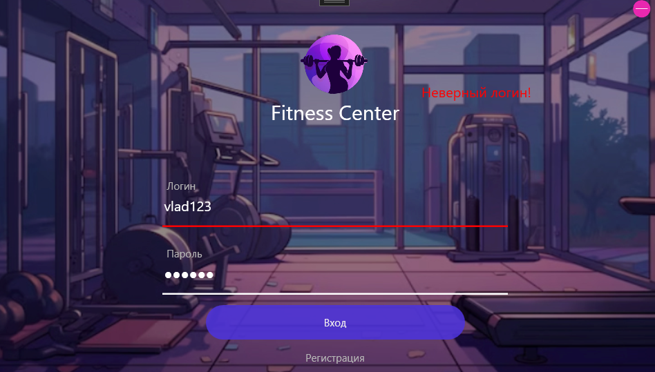

Рис 5.1 – обработка неверного/несуществующего логина;

Если логин введен правильно, однако пароль не совпадает, то в верхнем правом углу появится соответствующее информационное окно.

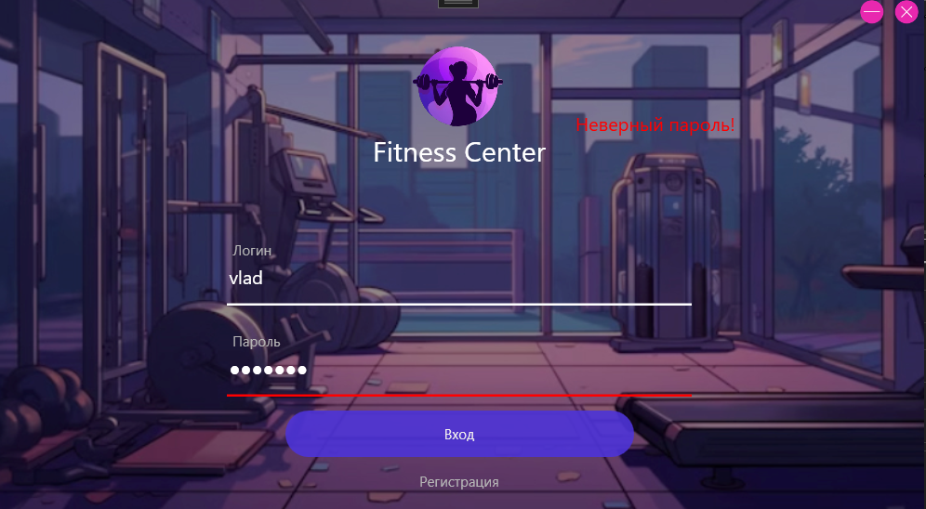

Рис 5.2 – обработка неверного/несуществующего пароля;

Важной частью валидации стартового окна является и регистрация, для каждого поля которой обработаны случаи неправильного ввода информации и подсветки соответствующего поля ввода.

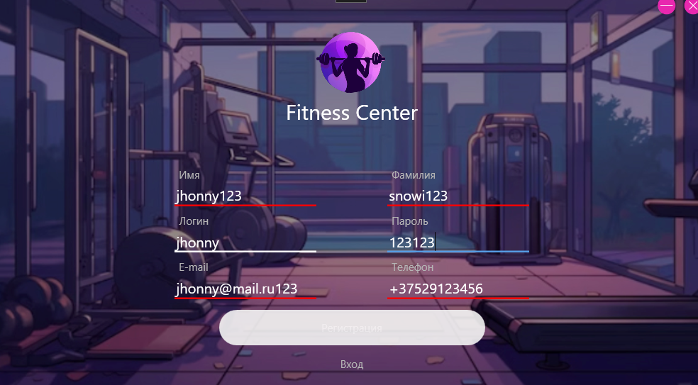

Рис 5.3 – обработка неверных данных: имя, пароль, телефон;

При верном вводе всех данных, необходимых для регистрации, кнопка «Регистрация» загорается синим цветом, сигнализируя, что можно создать нового пользователя и войти в приложение. Этот случай описан на рисунке 5.4.

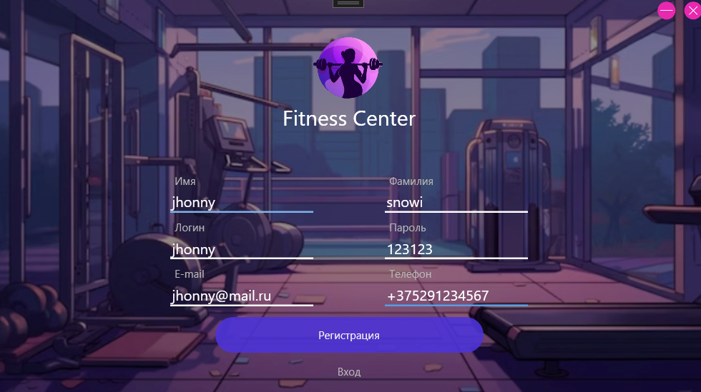

Рис 5.4 – ввод всех данных корректно;

После окна входа/регистрации клиент попадает на главную страницу приложения со слайдером, с помощью кнопок которого производится пролистывание уже подготовленных изображений (рисунок 5.5).

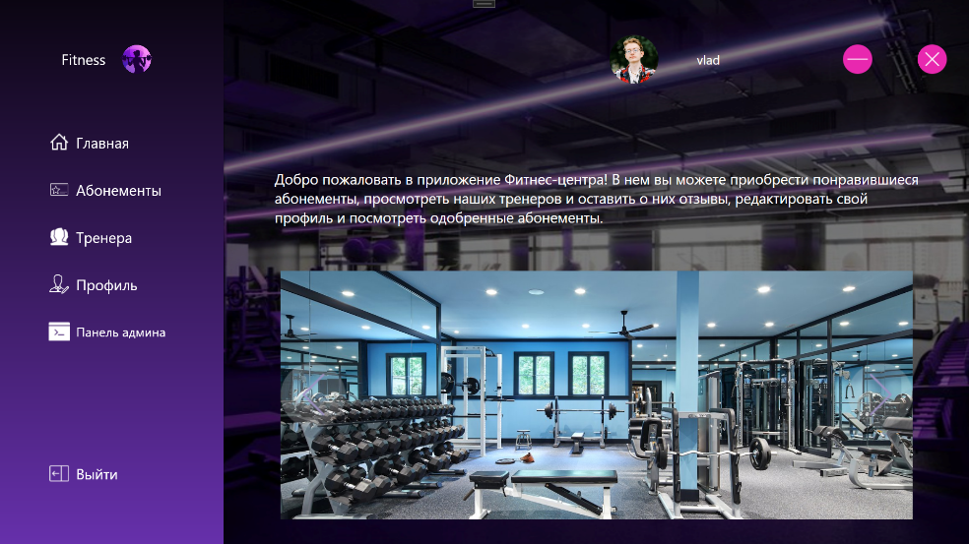

Рис 5.5 – главная страница приложения;

На вкладке абонементов представлен список всех возможных абонементов с возможностью сортировки по услугам или поиску (рисунок 5.6).

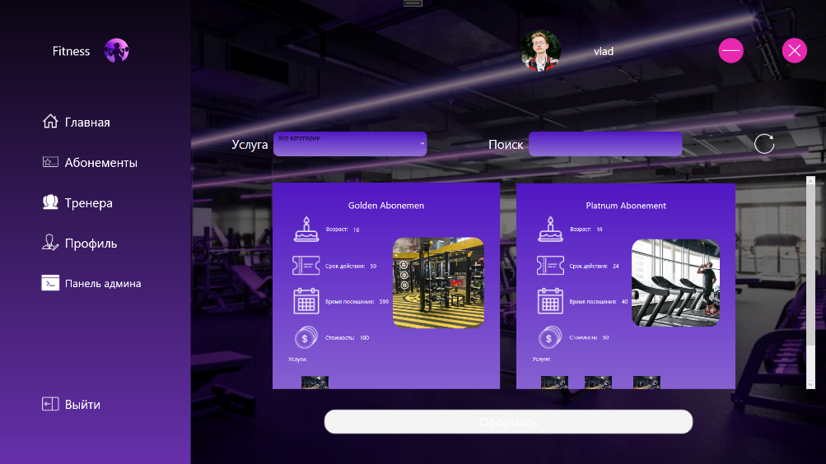

Рис 5.6 – страница абонементов;

При выделении любого из абонементов можно произвести оформление заявки (рисунок 5.7).

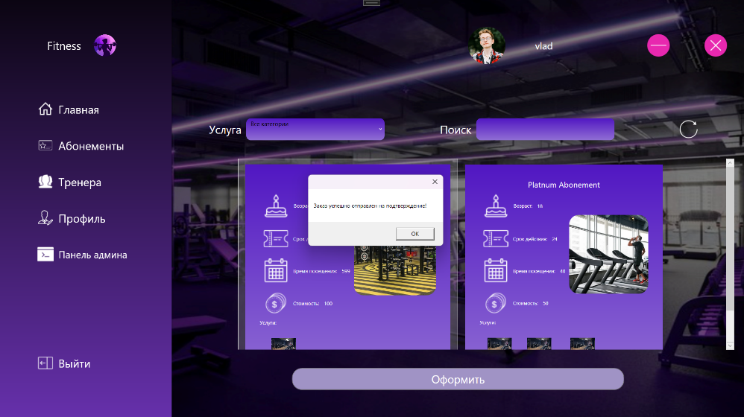

Рис 5.7 – оформление абонемента;

Далее оформленные абонементы можно просмотреть на странице «Профиль». Если администратор еще не успел обработать заказ клиента, одобрил заявку или отказал, то на этой странице появятся надписи «Обрабатывается» (рисунок 5.8), «Одобрено» и «Отказано» соответственно.

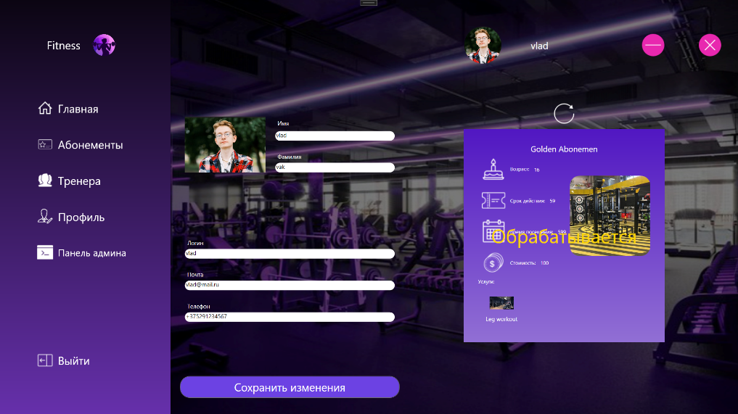

Рис 5.8 – страница профиля;

На странице «Тренера» представлен список тренеров фитнес-центра, на каждого из которых можно оставить отзыв или просмотреть остальные отзывы (рисунки 5.9 и 5.10 соответственно).

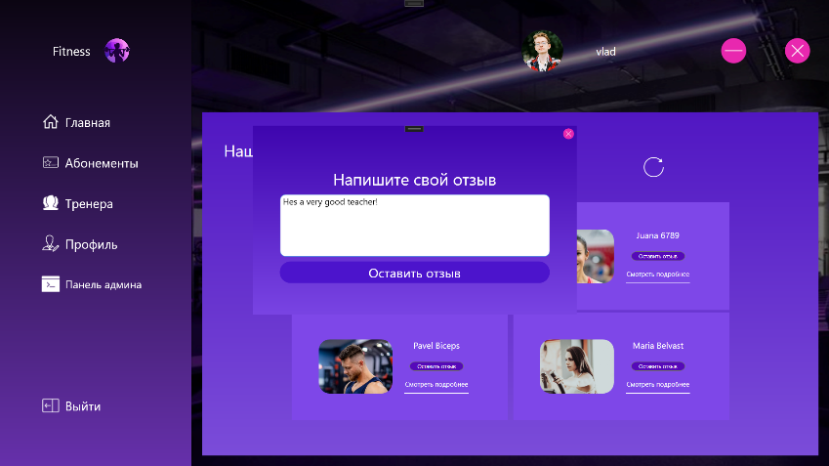

Рис 5.9 – возможность оставить отзыв на тренера;



Рис 5.10 – просмотр оставленного отзыва;

На странице «Панель админа», доступной только пользователям со статусом администратора, возможна редакция всех абонементов с возможностью добавления нового, и тоже самое для тренеров (рисунок 5.11 и 5.12 соответственно).

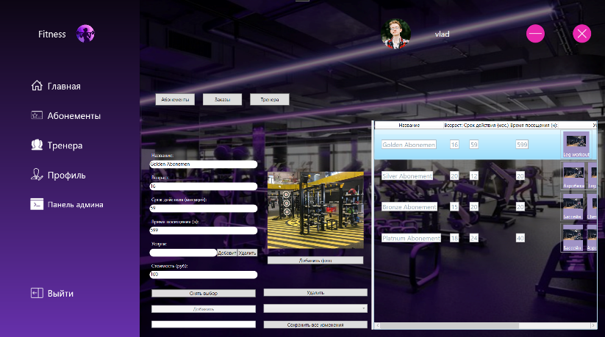

Рис 5.11 – страница «Панель админа»: редакция абонементов;

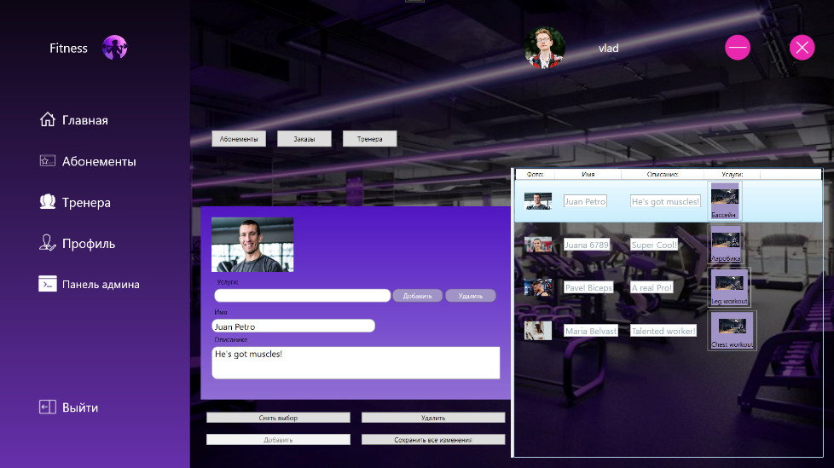

Рис 5.12 – страница «Панель админа»: редакция тренеров;

В разделе «Заказы» этой же страницы можно одобрить или отказать оформление абонементов (рисунок 5.13).

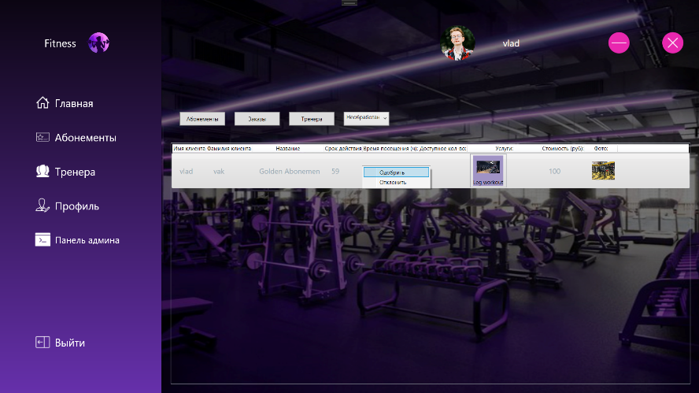

Рис 5.13 – страница «Панель админа»: редакция управление заказми;

Если одобрить оформление абонемента, то его статус обновится, и у соответствующего пользователя поменяется надпись с «Обрабатывается» на «Одобрено» (рисунок 5.14).

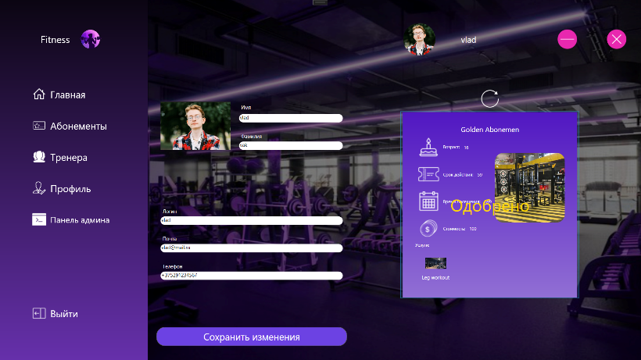

Рис 5.14 – подтверждение одобрения абонемента;

Как видно из рисунка 5.14, на котором представлен профиль пользователя, надпись из «Обрабатывается» поменялась на «Одобрено», что показывает успешную работу приложения.

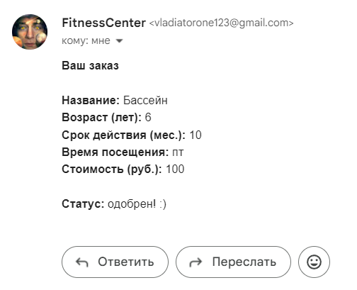

Рис 5.15 – отправка оповещения на почту клиента;

На рисунке 5.15 показана отправка оповещения на почту клиента об успешном одобрении заявки на абонемент.

**4.2 Вывод по разделу**

В данном разделе был представлен обзор процесса тестирования и оценки работоспособности разработанного приложения. Прежде всего, был проведен анализ требований к приложению, определены основные функциональные и нефункциональные характеристики, которые подлежит тестированию. Это включало в себя проверку соответствия приложения заявленным требованиям, а также обеспечение его стабильной и безопасной работы. Проведение тестов позволило выявить и устранить различные ошибки и недочеты в функционировании приложения. Таким образом, процесс тестирования и оценки работоспособности приложения позволил не только выявить и устранить возможные проблемы, но и удостовериться в его соответствии заявленным требованиям, обеспечивая стабильное и эффективное функционирование.

# **5. Руководство по установке и использованию**

# **5.1 Системные требования**

Для успешного использования данного приложения пользовательского сбора, необходимо, чтобы компьютер пользователя соответствовал определенным системным требованиям. Соблюдение этих требований крайне важно, так как в противном случае пользователь может столкнуться с трудностями при взаимодействии с приложением. Для удобного использования приложения пользователь должен обладать компьютером с операционной системой не ниже Windows 10 x64, объемом оперативной памяти не менее 3 ГБ для работы системы и достаточным свободным пространством для функционирования приложения. Также необходим процессор Intel Pentium с частотой 2.3 ГГц и выше или AMD Ryzen 3 с частотой 2.2 ГГц и выше.

Желательно наличие дискретной видеокарты начального уровня для плавного воспроизведения анимаций в приложении. Минимальное пространство на диске должно составлять приблизительно 20 ГБ, учитывая, что большая часть этого пространства занимается операционной системой. Также необходим установленный пакет библиотек Visual Studio 2008–2023, однако они обычно уже предустановлены в системе. Этот набор включает разнообразные компоненты и DLL-файлы для совместной работы операционной системы Windows, аппаратных компонентов ПК и приложений. Также следует иметь установленный набор библиотек .NET Framework и должен быть установлен SQL Server Management Studio (желательно 19 версии).

# **5.2 Установка приложения**

Из предоставленных файлов выбираем setup.exe (рисунок 5.1) и проходим стандартный процесс установки приложения (рисунок 5.2 – 5.4).



Рис 5.1 – файлы установщика приложения;

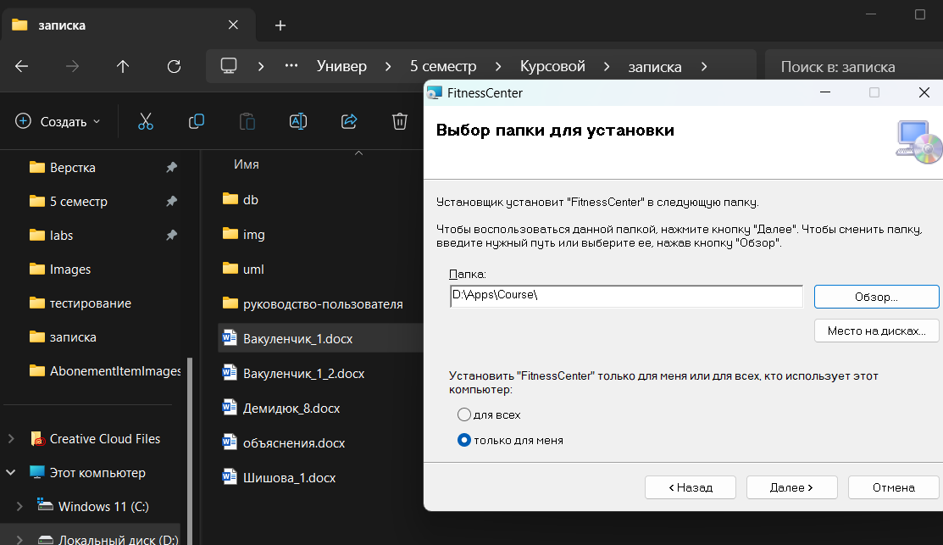

Рис 5.2 – выбор папки сохранения;

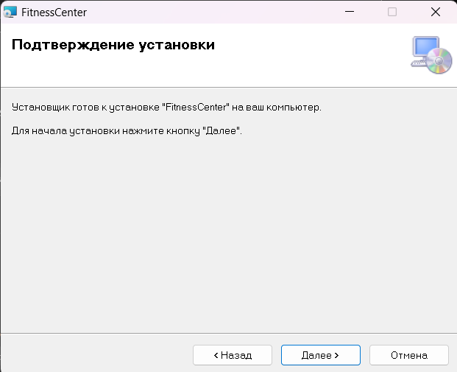

Рис 5.3 – подтверждение установки приложения;

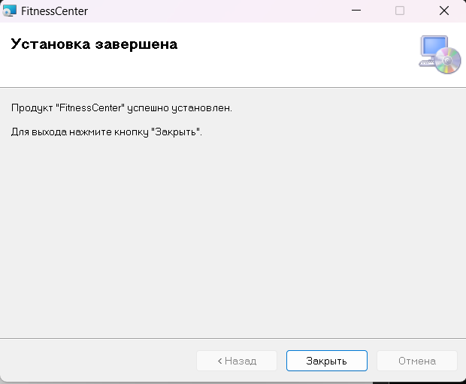

Рис 5.4 – оповещение об успешной установке;

# **5.3 Описание процесса использования приложения**

Теперь при запуске D:\Course\FitnessCenter\bin\Debug\net7.0-windowsFitnessCenter.exe, где D:\Course – папка, которая была выбрана на одном из этапов установки, откроется приложение «Фитнес-центра» (рисунок 5.5). Для того, чтобы соединение с базой данных работало, необходимо ее создать, листинг которой представлен в приложении В. А также поменять строку подключения в файле FitnessCenter\BD\BDContext.cs:15, заменив Data Source на ваш hostname или любой другой подходящий сервер (рис. 5.4.2). Поскольку, в приложении используются абсолютные пути к различным картинкам, то для корректного отображения, стоит заменить все абсолютные пути в проекте (D:\Универ\5 семестр\Курсовой\Фитнес Центр\FitnessCenter_2 и D:\\Универ\\5 семестр\\Курсовой\\Фитнес Центр\\FitnessCenter_2) при необходимости.

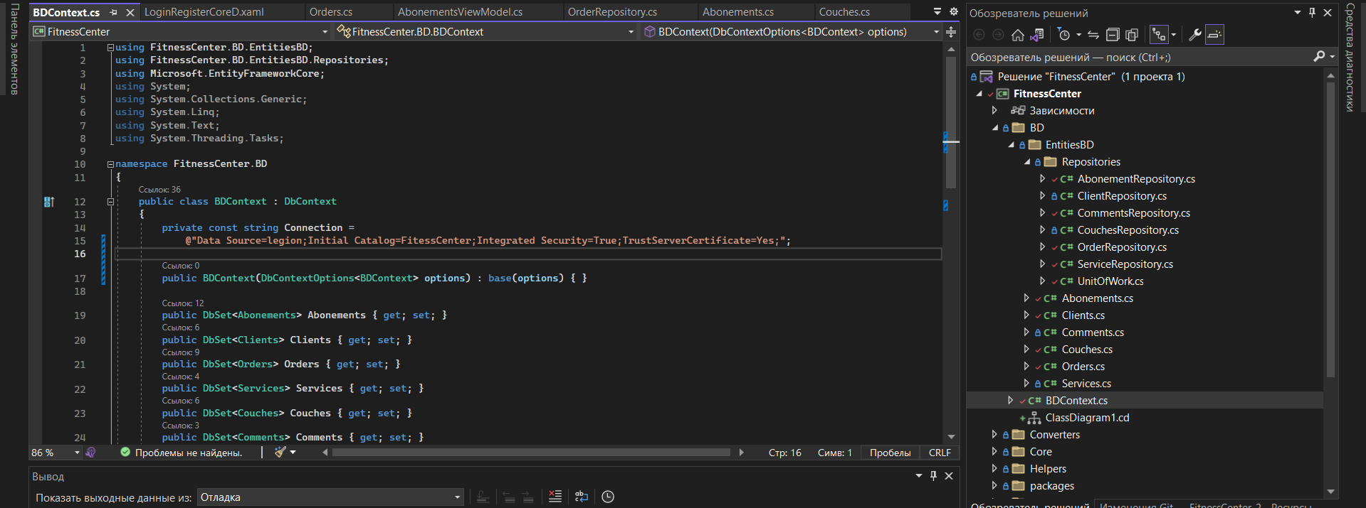

Рис 5.4.2 – изменение строки подключения;

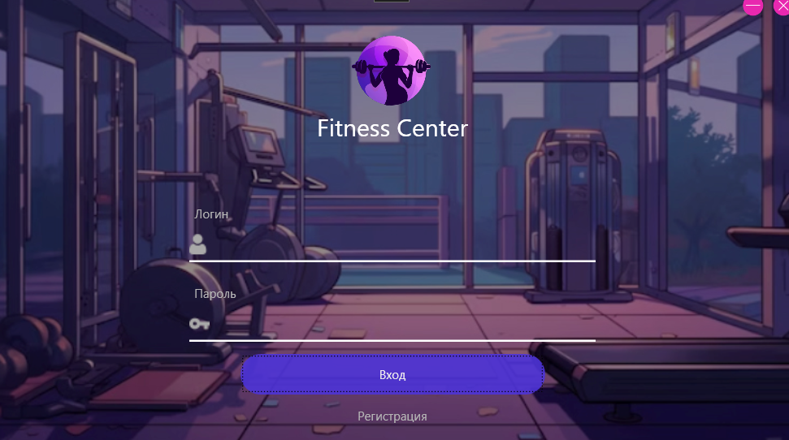

Рис 5.5 – стартовое окно приложения;

После регистрации и входа в приложение, открывается главная страница, на которой расположено описание и слайдер из фотографий сервиса (рис. 5.6).

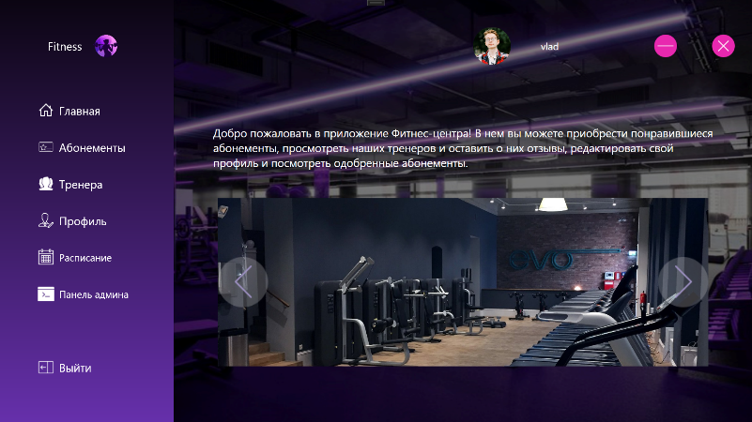

Рис 5.6 – страница «Главная»;

Следующая страница «Абонементы» хранит список из абонементов, которые предоставляются Фитнес-центром. При нажатии на один из них, будет доступна кнопка «Оформить» внизу экрана. При щелчке на которую, отправится заявка на выбранных абонемент (рис. 5.7).

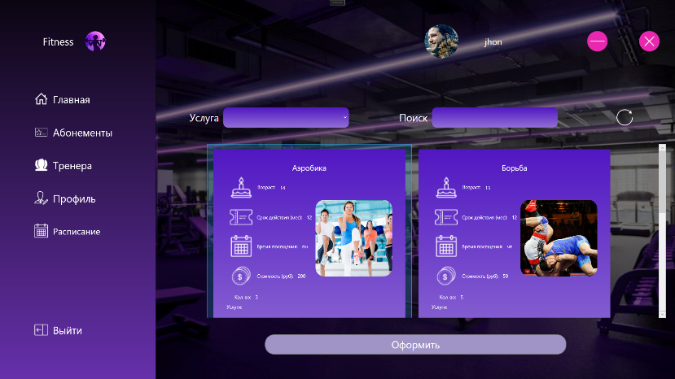

Рис 5.7 – страница «Абонементы»;

На странице «Тренера» предоставлены все работники Фитнес-центра. При нажатии на кнопку «Оставить отзыв», откроется окно, при заполнении поля ввода которого, в базу данных занесется отзыв о выбранном тренере. При нажатии на кнопку «Смотреть подробнее» можно просмотреть краткое описание тренера и оставленные о нем отзывы (рис. 5.8).

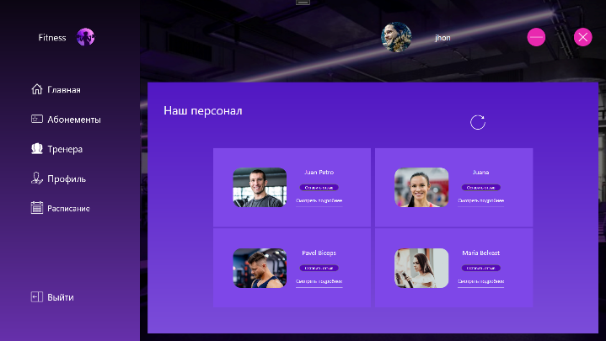

Рис 5.8 – страница «Тренера»;

На странице «Профиль» появляется возможность редакции собственного профиля и при нажатии на кнопку «Сохранить изменения», новые данные профиля занесутся в базу данных. Справа страницы расположен список оформленных абонементов, и их статусы: «Обрабатывается», «Одобрено», «Отказано», «Бронь на неделю», «Бронь на месяц» (рис. 5.9).

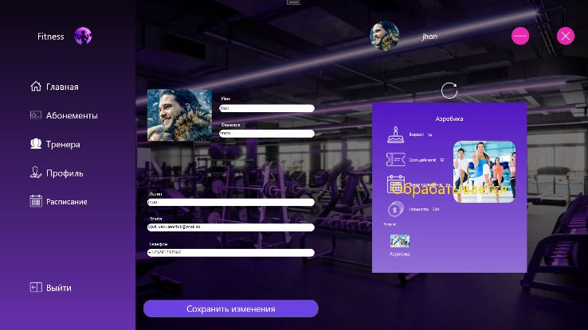

Рис 5.9 – страница «Профиль»;

На последней странице представлена информация о текущем расписании услуг Фитнес-центра, расписанной в какие дни недели будут проводится те или иные услуги (рис. 5.10).

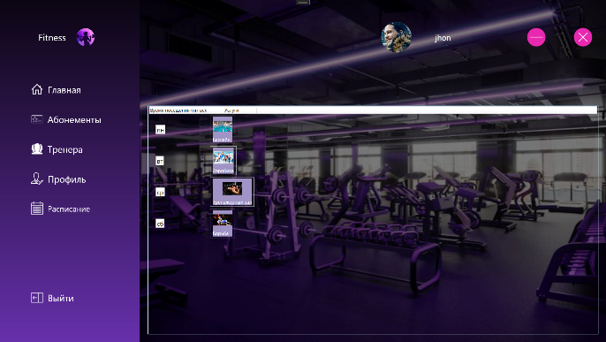

Рис 5.9 – страница «Расписание»;

**5.4 Вывод по разделу**

В данном разделе был представлен обзор процесса установки, настройки и использования разработанного приложения "Фитнес-центра". Системные требования были подробно описаны, обеспечивая пользователей информацией о необходимых характеристиках и ресурсах компьютера для эффективной работы приложения.

Раздел также включает в себя шаги установки приложения, начиная с запуска установочного файла и заканчивая оповещением об успешной установке. Инструкции и скриншоты облегчают процесс установки, обеспечивая пользователей простым и понятным путем. Описание процесса использования приложения предоставляет пользователю взгляд на ключевые функции и возможности, включая регистрацию, просмотр доступных абонементов, взаимодействие с тренерами, редакцию профиля, а также отслеживание статусов оформленных абонементов. Страница "Расписание" предоставляет информацию о текущем расписании услуг фитнес-центра.

В целом, раздел предоставляет полное понимание того, как использовать и взаимодействовать с приложением, что делает его удобным и доступным для пользователей с различным опытом использования программного обеспечения.

# **Заключение**

В ходе разработки программного приложения для фитнес-центра были проведены тщательные исследования, анализ аналогов и анализ потребностей пользователей, что позволило сформировать ключевые направления проекта. Проектирование архитектуры, выбор технологий и инструментов, а также разработка функциональной модели и модели данных были выполнены с акцентом на максимальное соответствие требованиям современных фитнес-клубов и ожиданиям пользователей. Процесс разработки приложения затронул следующие основные этапы: анализ концепции и требований, проектирование архитектуры и базы данных, тестирование, установка и использование.

В целом, разработанное приложение для фитнес-центра успешно соответствует поставленным целям и ожиданиям пользователей. Оно предоставляет удобные инструменты для взаимодействия с клиентами, обработки заказов и управления информацией о тренерах, что делает его важным инструментом в эффективном функционировании фитнес-бизнеса.

**Список используемых источников**

1. Cosmosfit [Электронный ресурс] – Режим доступа: https://cosmofit.by – Дата

доступа: 16.10.2023

1. Evo-club [Электронный ресурс] – Режим доступа: https://evo-club.by – Дата

доступа: 17.10.2023

1. MF [Электронный ресурс] – Режим доступа: https://mf.by – Дата

доступа: 20.10.2023

1. Uml [Электронный ресурс] – Режим доступа: https://uml.org/ – Дата

доступа: 21.11.2023

1. Metanit [Электронный ресурс] – Режим доступа: https://metanit.com/ – Дата

доступа: 27.11.2023

# **ПРИЛОЖЕНИЕ А**

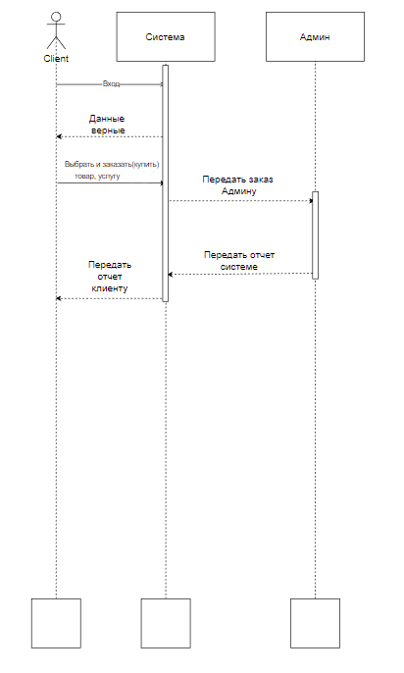

# **ПРИЛОЖЕНИЕ Б**

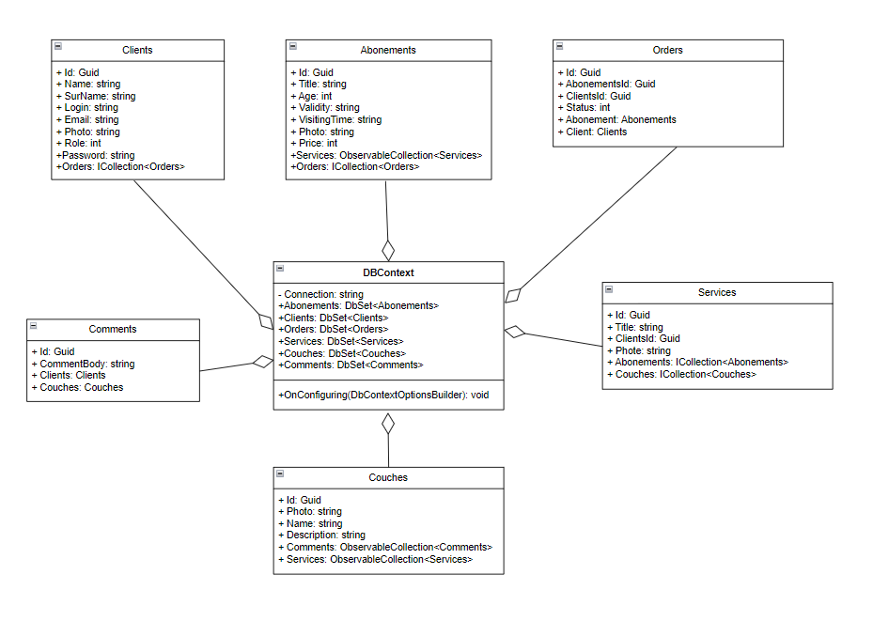

# **ПРИЛОЖЕНИЕ В**

|  |
| --- |
| drop database FitessCenter;  USE [master]  GO  --- change files path for your own  CREATE DATABASE [FitessCenter]  CONTAINMENT = NONE  ON PRIMARY  ( NAME = N'FitessCenter', FILENAME = N'D:\Универ\5 семестр\Курсовой\Фитнес Центр\database\FitessCenter.mdf' , SIZE = 73728KB , MAXSIZE = UNLIMITED, FILEGROWTH = 65536KB )  LOG ON  ( NAME = N'FitessCenter_log', FILENAME = N'D:\Универ\5 семестр\Курсовой\Фитнес Центр\database\FitessCenter_log.ldf' , SIZE = 8192KB , MAXSIZE = 2048GB , FILEGROWTH = 65536KB )  WITH CATALOG_COLLATION = DATABASE_DEFAULT, LEDGER = OFF  GO  ALTER DATABASE [FitessCenter] SET COMPATIBILITY_LEVEL = 160  GO  IF (1 = FULLTEXTSERVICEPROPERTY('IsFullTextInstalled'))  begin  EXEC [FitessCenter].[dbo].[sp_fulltext_database] @action = 'enable'  end  GO  ALTER DATABASE [FitessCenter] SET ANSI_NULL_DEFAULT OFF  GO  ALTER DATABASE [FitessCenter] SET ANSI_NULLS OFF  GO  ALTER DATABASE [FitessCenter] SET ANSI_PADDING OFF  GO  ALTER DATABASE [FitessCenter] SET ANSI_WARNINGS OFF  GO  ALTER DATABASE [FitessCenter] SET ARITHABORT OFF  GO  ALTER DATABASE [FitessCenter] SET AUTO_CLOSE OFF  GO  ALTER DATABASE [FitessCenter] SET AUTO_SHRINK OFF  GO  ALTER DATABASE [FitessCenter] SET AUTO_UPDATE_STATISTICS ON  GO  ALTER DATABASE [FitessCenter] SET CURSOR_CLOSE_ON_COMMIT OFF  GO  ALTER DATABASE [FitessCenter] SET CURSOR_DEFAULT GLOBAL  GO  ALTER DATABASE [FitessCenter] SET CONCAT_NULL_YIELDS_NULL OFF  GO  ALTER DATABASE [FitessCenter] SET NUMERIC_ROUNDABORT OFF  GO  ALTER DATABASE [FitessCenter] SET QUOTED_IDENTIFIER OFF  GO  ALTER DATABASE [FitessCenter] SET RECURSIVE_TRIGGERS OFF  GO  ALTER DATABASE [FitessCenter] SET ENABLE_BROKER  GO  ALTER DATABASE [FitessCenter] SET AUTO_UPDATE_STATISTICS_ASYNC OFF  GO  ALTER DATABASE [FitessCenter] SET DATE_CORRELATION_OPTIMIZATION OFF  GO  ALTER DATABASE [FitessCenter] SET TRUSTWORTHY OFF  GO  ALTER DATABASE [FitessCenter] SET ALLOW_SNAPSHOT_ISOLATION OFF  GO  ALTER DATABASE [FitessCenter] SET PARAMETERIZATION SIMPLE  GO  ALTER DATABASE [FitessCenter] SET READ_COMMITTED_SNAPSHOT ON  GO  ALTER DATABASE [FitessCenter] SET HONOR_BROKER_PRIORITY OFF  GO  ALTER DATABASE [FitessCenter] SET RECOVERY FULL  GO  ALTER DATABASE [FitessCenter] SET MULTI_USER  GO  ALTER DATABASE [FitessCenter] SET PAGE_VERIFY CHECKSUM  GO  ALTER DATABASE [FitessCenter] SET DB_CHAINING OFF  GO  ALTER DATABASE [FitessCenter] SET FILESTREAM( NON_TRANSACTED_ACCESS = OFF )  GO  ALTER DATABASE [FitessCenter] SET TARGET_RECOVERY_TIME = 60 SECONDS  GO  ALTER DATABASE [FitessCenter] SET DELAYED_DURABILITY = DISABLED  GO  ALTER DATABASE [FitessCenter] SET ACCELERATED_DATABASE_RECOVERY = OFF  GO  EXEC sys.sp_db_vardecimal_storage_format N'FitessCenter', N'ON'  GO  ALTER DATABASE [FitessCenter] SET QUERY_STORE = ON  GO  ALTER DATABASE [FitessCenter] SET QUERY_STORE (OPERATION_MODE = READ_WRITE, CLEANUP_POLICY = (STALE_QUERY_THRESHOLD_DAYS = 30), DATA_FLUSH_INTERVAL_SECONDS = 900, INTERVAL_LENGTH_MINUTES = 60, MAX_STORAGE_SIZE_MB = 1000, QUERY_CAPTURE_MODE = AUTO, SIZE_BASED_CLEANUP_MODE = AUTO, MAX_PLANS_PER_QUERY = 200, WAIT_STATS_CAPTURE_MODE = ON)  GO  USE [FitessCenter]  GO  /****** Object: Table [dbo].[Abonements] Script Date: 18.05.2023 15:35:53 ******/  SET ANSI_NULLS ON  GO  SET QUOTED_IDENTIFIER ON  GO  CREATE TABLE [dbo].[Abonements](  [Id] [uniqueidentifier] NOT NULL,  [Title] [nvarchar](max) NULL,  [Age] [int] NULL,  [Validity] [nvarchar](max) NULL,  [VisitingTime] [nvarchar](max) NULL,  [Amount] [int] NULL,  [Photo] [nvarchar](max) NULL,  [Price] [int] NULL,  CONSTRAINT [PK_Abonements] PRIMARY KEY CLUSTERED  (  [Id] ASC  )WITH (PAD_INDEX = OFF, STATISTICS_NORECOMPUTE = OFF, IGNORE_DUP_KEY = OFF, ALLOW_ROW_LOCKS = ON, ALLOW_PAGE_LOCKS = ON, OPTIMIZE_FOR_SEQUENTIAL_KEY = OFF) ON [PRIMARY]  ) ON [PRIMARY] TEXTIMAGE_ON [PRIMARY]  GO  /****** Object: Table [dbo].[Clients] Script Date: 18.05.2023 15:35:53 ******/  SET ANSI_NULLS ON  GO  SET QUOTED_IDENTIFIER ON  GO  CREATE TABLE [dbo].[Clients](  [Id] [uniqueidentifier] NOT NULL,  [Name] [nvarchar](max) NOT NULL,  [SurName] [nvarchar](max) NOT NULL,  [Login] [nvarchar](max) NOT NULL,  [Email] [nvarchar](max) NOT NULL,  [Phone] [nvarchar](max) NOT NULL,  [Role] [int] NOT NULL,  [Password] [nvarchar](max) NOT NULL,  [Photo] [nvarchar](max) NULL,  CONSTRAINT [PK_Clients] PRIMARY KEY CLUSTERED  (  [Id] ASC  )WITH (PAD_INDEX = OFF, STATISTICS_NORECOMPUTE = OFF, IGNORE_DUP_KEY = OFF, ALLOW_ROW_LOCKS = ON, ALLOW_PAGE_LOCKS = ON, OPTIMIZE_FOR_SEQUENTIAL_KEY = OFF) ON [PRIMARY]  ) ON [PRIMARY] TEXTIMAGE_ON [PRIMARY]  GO  /****** Object: Table [dbo].[Comments] Script Date: 18.05.2023 15:35:53 ******/  SET ANSI_NULLS ON  GO  SET QUOTED_IDENTIFIER ON  GO  CREATE TABLE [dbo].[Comments](  [Id] [uniqueidentifier] NOT NULL,  [CommentBody] [nvarchar](max) NOT NULL,  [ClientsId] [uniqueidentifier] NOT NULL,  [CouchesId] [uniqueidentifier] NOT NULL,  CONSTRAINT [PK_Comments] PRIMARY KEY CLUSTERED  (  [Id] ASC  )WITH (PAD_INDEX = OFF, STATISTICS_NORECOMPUTE = OFF, IGNORE_DUP_KEY = OFF, ALLOW_ROW_LOCKS = ON, ALLOW_PAGE_LOCKS = ON, OPTIMIZE_FOR_SEQUENTIAL_KEY = OFF) ON [PRIMARY]  ) ON [PRIMARY] TEXTIMAGE_ON [PRIMARY]  GO  /****** Object: Table [dbo].[Couches] Script Date: 18.05.2023 15:35:53 ******/  SET ANSI_NULLS ON  GO  SET QUOTED_IDENTIFIER ON  GO  CREATE TABLE [dbo].[Couches](  [Id] [uniqueidentifier] NOT NULL,  [Name] [nvarchar](max) NOT NULL,  [Description] [nvarchar](max) NOT NULL,  [Photo] [nvarchar](max) NOT NULL,  CONSTRAINT [PK_Couches] PRIMARY KEY CLUSTERED  (  [Id] ASC  )WITH (PAD_INDEX = OFF, STATISTICS_NORECOMPUTE = OFF, IGNORE_DUP_KEY = OFF, ALLOW_ROW_LOCKS = ON, ALLOW_PAGE_LOCKS = ON, OPTIMIZE_FOR_SEQUENTIAL_KEY = OFF) ON [PRIMARY]  ) ON [PRIMARY] TEXTIMAGE_ON [PRIMARY]  GO  /****** Object: Table [dbo].[Orders] Script Date: 18.05.2023 15:35:53 ******/  SET ANSI_NULLS ON  GO  SET QUOTED_IDENTIFIER ON  GO  CREATE TABLE [dbo].[Orders](  [Id] [uniqueidentifier] NOT NULL,  [AbonementsId] [uniqueidentifier] NULL,  [ClientsId] [uniqueidentifier] NULL,  [Status] [int] NOT NULL,  CONSTRAINT [PK_Orders] PRIMARY KEY CLUSTERED  (  [Id] ASC  )WITH (PAD_INDEX = OFF, STATISTICS_NORECOMPUTE = OFF, IGNORE_DUP_KEY = OFF, ALLOW_ROW_LOCKS = ON, ALLOW_PAGE_LOCKS = ON, OPTIMIZE_FOR_SEQUENTIAL_KEY = OFF) ON [PRIMARY]  ) ON [PRIMARY]  GO  /****** Object: Table [dbo].[Services] Script Date: 18.05.2023 15:35:53 ******/  SET ANSI_NULLS ON  GO  SET QUOTED_IDENTIFIER ON  GO  CREATE TABLE [dbo].[Services](  [Id] [uniqueidentifier] NOT NULL,  [Title] [nvarchar](max) NULL,  [Phote] [nvarchar](max) NULL,  CONSTRAINT [PK_Services] PRIMARY KEY CLUSTERED  (  [Id] ASC  )WITH (PAD_INDEX = OFF, STATISTICS_NORECOMPUTE = OFF, IGNORE_DUP_KEY = OFF, ALLOW_ROW_LOCKS = ON, ALLOW_PAGE_LOCKS = ON, OPTIMIZE_FOR_SEQUENTIAL_KEY = OFF) ON [PRIMARY]  ) ON [PRIMARY] TEXTIMAGE_ON [PRIMARY]  GO  /****** Object: Index [IX_AbonementsServices_ServicesId] Script Date: 18.05.2023 15:35:53 ******/  CREATE NONCLUSTERED INDEX [IX_AbonementsServices_ServicesId] ON [dbo].[AbonementsServices]  (  [ServicesId] ASC  )WITH (PAD_INDEX = OFF, STATISTICS_NORECOMPUTE = OFF, SORT_IN_TEMPDB = OFF, DROP_EXISTING = OFF, ONLINE = OFF, ALLOW_ROW_LOCKS = ON, ALLOW_PAGE_LOCKS = ON, OPTIMIZE_FOR_SEQUENTIAL_KEY = OFF) ON [PRIMARY]  GO  /****** Object: Index [IX_Comments_ClientsId] Script Date: 18.05.2023 15:35:53 ******/  CREATE NONCLUSTERED INDEX [IX_Comments_ClientsId] ON [dbo].[Comments]  (  [ClientsId] ASC  )WITH (PAD_INDEX = OFF, STATISTICS_NORECOMPUTE = OFF, SORT_IN_TEMPDB = OFF, DROP_EXISTING = OFF, ONLINE = OFF, ALLOW_ROW_LOCKS = ON, ALLOW_PAGE_LOCKS = ON, OPTIMIZE_FOR_SEQUENTIAL_KEY = OFF) ON [PRIMARY]  GO  /****** Object: Index [IX_Comments_CouchesId] Script Date: 18.05.2023 15:35:53 ******/  CREATE NONCLUSTERED INDEX [IX_Comments_CouchesId] ON [dbo].[Comments]  (  [CouchesId] ASC  )WITH (PAD_INDEX = OFF, STATISTICS_NORECOMPUTE = OFF, SORT_IN_TEMPDB = OFF, DROP_EXISTING = OFF, ONLINE = OFF, ALLOW_ROW_LOCKS = ON, ALLOW_PAGE_LOCKS = ON, OPTIMIZE_FOR_SEQUENTIAL_KEY = OFF) ON [PRIMARY]  GO  /****** Object: Index [IX_CouchesServices_ServicesId] Script Date: 18.05.2023 15:35:53 ******/  CREATE NONCLUSTERED INDEX [IX_CouchesServices_ServicesId] ON [dbo].[CouchesServices]  (  [ServicesId] ASC  )WITH (PAD_INDEX = OFF, STATISTICS_NORECOMPUTE = OFF, SORT_IN_TEMPDB = OFF, DROP_EXISTING = OFF, ONLINE = OFF, ALLOW_ROW_LOCKS = ON, ALLOW_PAGE_LOCKS = ON, OPTIMIZE_FOR_SEQUENTIAL_KEY = OFF) ON [PRIMARY]  GO  /****** Object: Index [IX_Orders_AbonementsId] Script Date: 18.05.2023 15:35:53 ******/  CREATE NONCLUSTERED INDEX [IX_Orders_AbonementsId] ON [dbo].[Orders]  (  [AbonementsId] ASC  )WITH (PAD_INDEX = OFF, STATISTICS_NORECOMPUTE = OFF, SORT_IN_TEMPDB = OFF, DROP_EXISTING = OFF, ONLINE = OFF, ALLOW_ROW_LOCKS = ON, ALLOW_PAGE_LOCKS = ON, OPTIMIZE_FOR_SEQUENTIAL_KEY = OFF) ON [PRIMARY]  GO  /****** Object: Index [IX_Orders_ClientsId] Script Date: 18.05.2023 15:35:53 ******/  CREATE NONCLUSTERED INDEX [IX_Orders_ClientsId] ON [dbo].[Orders]  (  [ClientsId] ASC  )WITH (PAD_INDEX = OFF, STATISTICS_NORECOMPUTE = OFF, SORT_IN_TEMPDB = OFF, DROP_EXISTING = OFF, ONLINE = OFF, ALLOW_ROW_LOCKS = ON, ALLOW_PAGE_LOCKS = ON, OPTIMIZE_FOR_SEQUENTIAL_KEY = OFF) ON [PRIMARY]  GO  ALTER TABLE [dbo].[Clients] ADD CONSTRAINT [DF__Clients__Photo__625A9A57] DEFAULT (N'') FOR [Photo]  GO  ALTER TABLE [dbo].[Couches] ADD DEFAULT (N'') FOR [Photo]  GO  ALTER TABLE [dbo].[Orders] ADD DEFAULT ((0)) FOR [Status]  GO  ALTER TABLE [dbo].[Services] ADD CONSTRAINT [DF__Services__Phote__3B40CD36] DEFAULT (N'') FOR [Phote]  GO  ALTER TABLE [dbo].[AbonementsServices] WITH CHECK ADD CONSTRAINT [FK_AbonementsServices_Abonements_AbonementsId] FOREIGN KEY([AbonementsId])  REFERENCES [dbo].[Abonements] ([Id])  ON DELETE CASCADE  GO  ALTER TABLE [dbo].[AbonementsServices] CHECK CONSTRAINT [FK_AbonementsServices_Abonements_AbonementsId]  GO  ALTER TABLE [dbo].[AbonementsServices] WITH CHECK ADD CONSTRAINT [FK_AbonementsServices_Services_ServicesId] FOREIGN KEY([ServicesId])  REFERENCES [dbo].[Services] ([Id])  ON DELETE CASCADE  GO  ALTER TABLE [dbo].[AbonementsServices] CHECK CONSTRAINT [FK_AbonementsServices_Services_ServicesId]  GO  ALTER TABLE [dbo].[Comments] WITH CHECK ADD CONSTRAINT [FK_Comments_Clients_ClientsId] FOREIGN KEY([ClientsId])  REFERENCES [dbo].[Clients] ([Id])  ON DELETE CASCADE  GO  ALTER TABLE [dbo].[Comments] CHECK CONSTRAINT [FK_Comments_Clients_ClientsId]  GO  ALTER TABLE [dbo].[Comments] WITH CHECK ADD CONSTRAINT [FK_Comments_Couches_CouchesId] FOREIGN KEY([CouchesId])  REFERENCES [dbo].[Couches] ([Id])  ON DELETE CASCADE  GO  ALTER TABLE [dbo].[Comments] CHECK CONSTRAINT [FK_Comments_Couches_CouchesId]  GO  ALTER TABLE [dbo].[CouchesServices] WITH CHECK ADD CONSTRAINT [FK_CouchesServices_Couches_CouchesId] FOREIGN KEY([CouchesId])  REFERENCES [dbo].[Couches] ([Id])  ON DELETE CASCADE  GO  ALTER TABLE [dbo].[CouchesServices] CHECK CONSTRAINT [FK_CouchesServices_Couches_CouchesId]  GO  ALTER TABLE [dbo].[CouchesServices] WITH CHECK ADD CONSTRAINT [FK_CouchesServices_Services_ServicesId] FOREIGN KEY([ServicesId])  REFERENCES [dbo].[Services] ([Id])  ON DELETE CASCADE  GO  ALTER TABLE [dbo].[CouchesServices] CHECK CONSTRAINT [FK_CouchesServices_Services_ServicesId]  GO  ALTER TABLE [dbo].[Orders] WITH CHECK ADD CONSTRAINT [FK_Orders_Abonements_AbonementsId] FOREIGN KEY([AbonementsId])  REFERENCES [dbo].[Abonements] ([Id])  ON DELETE CASCADE;  GO  ALTER TABLE [dbo].[Orders] CHECK CONSTRAINT [FK_Orders_Abonements_AbonementsId]  GO  ALTER TABLE [dbo].[Orders] WITH CHECK ADD CONSTRAINT [FK_Orders_Clients_ClientsId] FOREIGN KEY([ClientsId])  REFERENCES [dbo].[Clients] ([Id])  GO  ALTER TABLE [dbo].[Orders] CHECK CONSTRAINT [FK_Orders_Clients_ClientsId]  GO  USE [master]  GO  ALTER DATABASE [FitessCenter] SET READ_WRITE  GO  INSERT INTO Abonements (Id, Title, Age, Validity, VisitingTime, Amount, Photo, Price)  VALUES  (NEWID(), 'Бассейн', 7, '6', 'пн', 10, 'SwimmingPool2.png', 100),  (NEWID(), 'Аэробика', 14, '12', 'вт', 3, 'Aerobics.png', 200),  (NEWID(), 'Тренажерный зал', 5, '10', 'ср', 5, 'ChestTraining.png', 400),  (NEWID(), 'Борьба', 13, '12', 'сб', 5, 'Fighting.png', 50),  (NEWID(), 'Platnum Abonement', 30, '2', 'пт', 12, 'PlatnumAbonement.png', 120);  --- better to create your own clients because of the password  INSERT INTO Clients (Id, Name, SurName, Login, Email, Phone, Role, Password, Photo)  VALUES  (NEWID(), 'John', 'Doe', 'jhon', 'vladiatorone123@gmail.com', '123123', 0, '123123', 'john.jpg'),  (NEWID(), 'vlad', 'vak', 'ser', 'vladiatorone123@gmail.com', '123123', 1, '123123', 'vlad.jpg');  --- make one of your clients admin  select * from Clients;  UPDATE Clients  SET Role = 1  WHERE Id = 'B0C9294F-07CD-4516-C0C1-08DBFF18763A';  INSERT INTO Couches (Id, Name, Description, Photo)  VALUES  (NEWID(), 'Juan Petro', 'Опытный водный тренер, помогу с техникой плавания и улучшением выносливости в бассейне.', 'Couch2.png'),  (NEWID(), 'Juana', 'Энергичный тренер, создающий разнообразные программы для достижения здоровья и фитнес-целей.', 'Couch4.png'),  (NEWID(), 'Pavel Biceps', 'Страстный борцовский тренер, развивающий силу и мастерство.', 'Couch3.png'),  (NEWID(), 'Maria Belvast', 'Профессиональный тренер, создающий персонализированные программы для достижения фитнес-целей.', 'Couch1.png'),  INSERT INTO Services (Id, Title, Phote)  VALUES  (NEWID(), 'Бассейн', 'personal_training.jpg'),  (NEWID(), 'Аэробика', 'yoga_classes.jpg'),  (NEWID(), 'Тренажерный зал', 'nutritional_counseling.jpg'),  (NEWID(), 'Борьба', 'cardio_workouts.jpg'),  --- here you need to manually check for ClientsId and CouchesId and then copy/paste in the table below  select * from ClientsId;  select * from CouchesId;  INSERT INTO Comments (Id, CommentBody, ClientsId, CouchesId)  VALUES  (NEWID(), 'Great coach!', '2C9DFC31-E755-40A8-880B-08C74652FA0A', '11DE26C9-4871-408C-8CA3-1FE20539A559'),  (NEWID(), 'Excellent service!', 'DACEEC62-18E0-46D1-AB44-B59AE5AED7EF', 'FF49D31B-EA9A-474A-8070-3AC03742E212'),  (NEWID(), 'Very helpful staff!', '2B40BB6B-6FAC-49B5-AE95-195856F33E82', 'B5C30A59-9CF7-4912-B529-8B1AE3FC81ED'),  (NEWID(), 'Love the atmosphere!', 'D7D0030D-90AA-4B25-B10E-6301C88A9559', '6D927C28-A951-4209-9C70-961ABB3CAF05'),  (NEWID(), 'Highly recommended!', '44F411EF-242A-4D60-BE0D-A7DBE25C91E5', '013BAC17-F06C-4636-8D1F-FB1F0254461D'); |